**Nama : Gibran Saura Pujian**

**No.Absen : 08**

**Kelas : XII RPL C**

ActivityMain

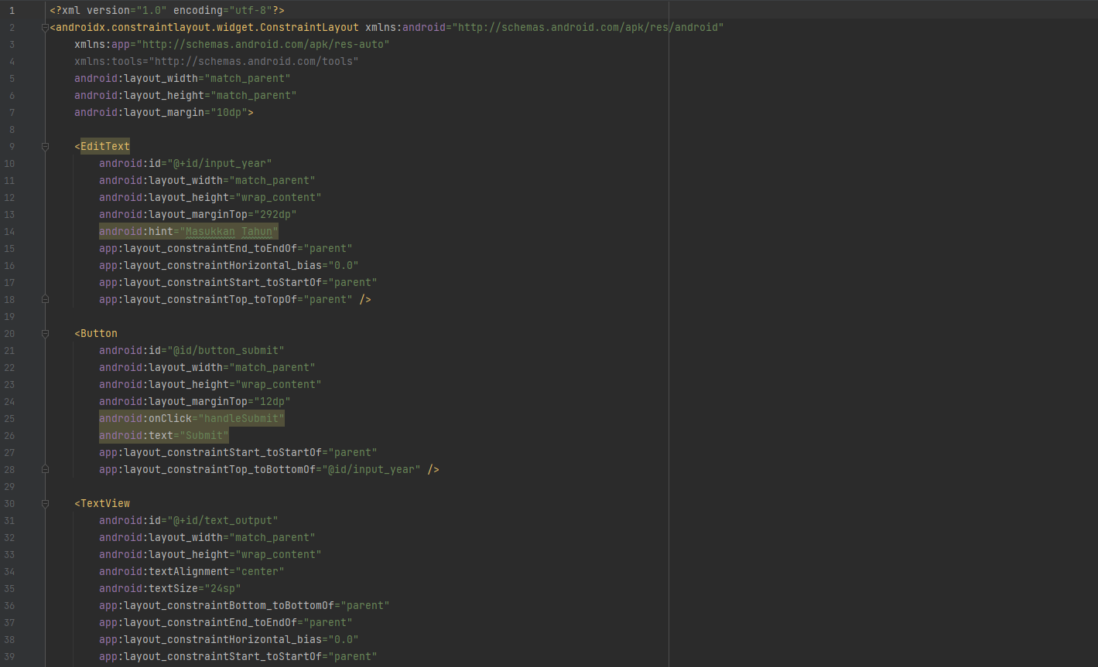  


MainActivity

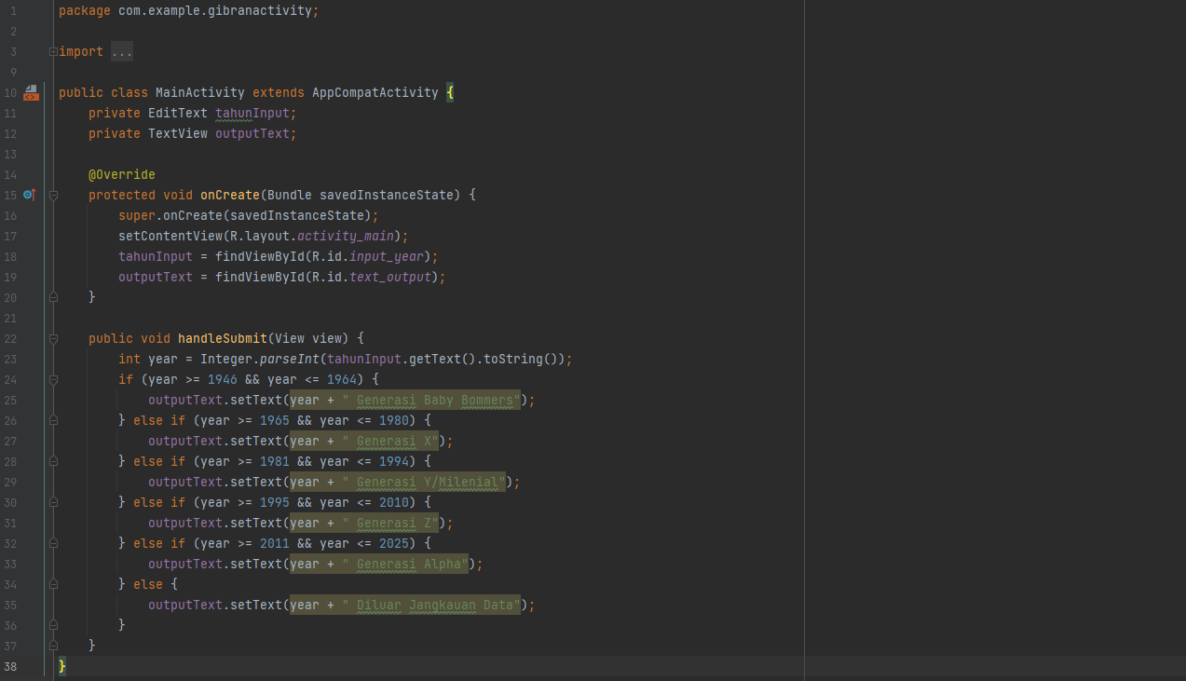

AndroidManifest

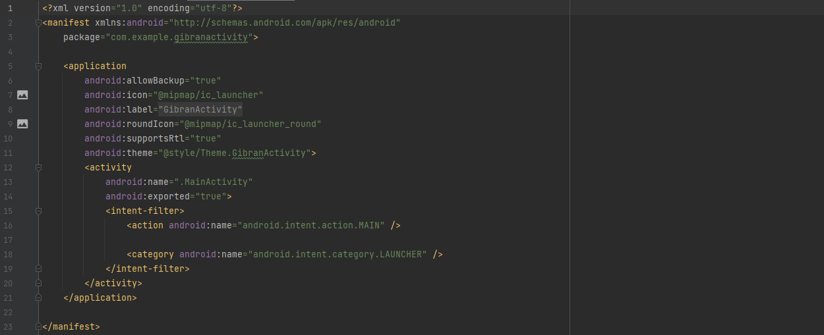

Output

